INFORME DE PROYECTO  
Gestión de Producción de Bienes Transables

Integrantes:  
Thomas Budeguer  
Pedro Carrizo  
Alejandro Martín Madero  
Gabriel Edgardo Salas

01/10/2024  
UTN FRGP - Programación II

## Introducción

El sistema por desarrollar tiene el propósito de gestionar automáticamente el proceso de producción de bienes manufacturables, yendo desde la gestión de insumos hasta la producción de producto terminado. El sistema permitirá el manejo integral de órdenes de producción remitos, facturas, producción de productos semielaborados y su integración en el ciclo de producción.

## Funcionamiento

El objetivo principal del programa será llevar un stock dinámico de los insumos de una fábrica manufacturera, para esto contará con una interfaz el cual permitirá ingresar insumos, y descontar automáticamente los mismos según una determinada cantidad de productos producidos.  
  
Para esto se implementarán el ingreso a través de remitos, que pueden estar o no pendientes a una orden de compra previa, y ordenes de preproducción concretados (semielaborados) a su vez estos insumos se descontaran a través de ordenes de producción concretados, ordenes de preproducción concretados , y orden de baja y devoluciones a proveedor tal se muestra en la figura 1.

figura 1 esquema de insumos

Las ordenes de producción completadas y devoluciones de clientes sumaran al stock de productos terminados, y restaran los remitos, scrap y ordenes de ventas (fig2).

figura 2, esquema de outputs.

A su vez el programa podrá administrar los proveedores que tiene y que insumo provee cada uno, pudiendo tener mas de un proveedor por insumo. Sin embargo, solo habrá uno que actuará como principal dejando al resto como proveedores auxiliares.

También se podrá administrar facturas que modificaran el precio de los insumos y por ende los costos de producción asociado a los insumos, estas facturas deben estar asociadas a uno o más remitos.  
A si mismo todas estas acciones quedara registrada por un log interno, que servirá para hacer informes detallados con todas las actividades realizadas.

Y por último todas estas acciones se podrán llevar a cabo con un sistema de privilegios el cuales contara con dos tipos de usuarios, administrador y Vendedor. El administrador podrá realizar todas las acciones relacionadas a la manipulación de stock descrita anteriormente y el consultor solo podrá consultar cada uno de los ítems sin modificar el stock.  
  
Interfaz de usuario

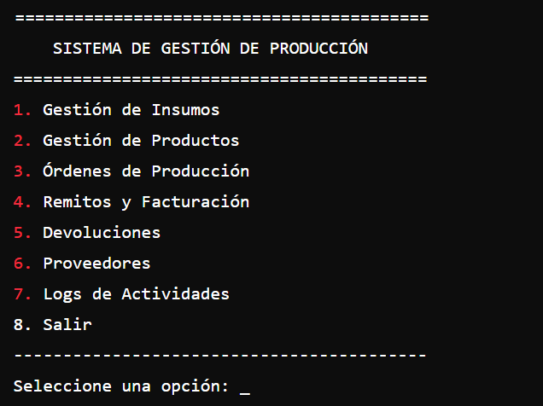Menu principal

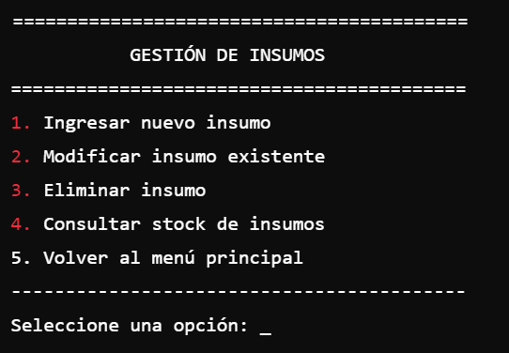Gestión de Insumos

Gestión de proveedores

Diagrama de Clases

